**HỌC VIỆN CÔNG NGHỆ THÔNG TIN & THIẾT KẾ VTC ACADEMY**

**BÁO CÁO**

**2D GAME ENGINE**

Ngành: **CÔNG NGHỆ THÔNG TIN**

Chuyên ngành: **LẬP TRÌNH GAME**

Giảng viên: **Thầy Nguyễn Trung Hiếu**

Học viên thực hiện: **Trần Việt Hoàng**

MSHV: **124010124030**

Lớp: **K24GD-02**

TP. HCM, ngày 25 tháng 09 năm 2025

1. **Giới thiệu game**



Tên game: Electric Survival

Thể loại: 2D, Top-down, Survival

Cách chơi: Di chuyển, tránh né, tấn công và sống sót

1. **Hệ thống chính**

Menu chính:

Gameplay:

**Thu thập các mảnh năng lượng bằng cách giết những enemy có sinh ra năng lượng**

Gameplay (Boss Fight):

**Thu thập đủ năng lượng sẽ đánh boss**

Gameover:

Pause:

Ending Scene:

1. **Chức năng**

Máu:

Timer:

**Không giới hạn thời gian**

Pause Button:

**Nút Esc**

Grid Map

1. **Assets**

Cấu trúc project:

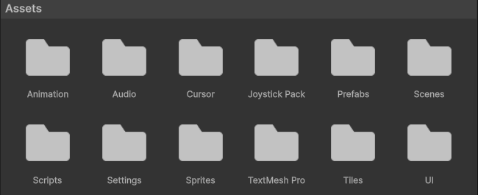

Nguồn Assets sử dụng: <https://www.youtube.com/@lamgamedao>

*\*Nhân vật:*

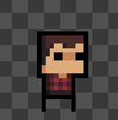

<https://drive.google.com/file/d/1TUaGVbGP_dMLONTyYod4FIwkmu_EMDSW/view>

*\*Map:*

<https://drive.google.com/file/d/1TUaGVbGP_dMLONTyYod4FIwkmu_EMDSW/view>

*\*Font chữ:*

**TMP Font trong Unity**

1. **Tổng kết**

Game 2D, thể loại top-down với cơ chế chơi đơn giản và đồ họa dễ nhìn

Áp dụng các thể loại top-down phổ biến trong các game sinh tồn 2D

Cảm ơn thầy rất nhiều vì đã tận tình chỉ dạy để giúp em có đủ kiến thức tự thực hiện được dự án game này.